Luth-Badila’s Learning Time

Muhammad Lutfi Badila^{1),} Wahyu Taufiq*²⁾
¹⁾Program Studi Pendidikan Bahasa Inggris, Universitas Muhammadiyah Sidoarjo, Indonesia
²⁾ Program Studi Pendidikan Bahasa Inggris, Universitas Muhammadiyah Sidoarjo, Indonesia
178820300022@umsida.ac.id;
*wahyutaufiq1@umsida.ac.id

Abstract. Learning media has a very important role for the student learning process.Posters as a one of media that can use to do it.With unique design that can increase enthusiasm student to pay attention during learning and can improve their speaking skills and teamwork.The demonstration of posters this time has the differences that others.The Posters have substance of subject materials, quiz and cloc, with 3D design in head of robot that contain of clock which can rotate 360°, make more attractive for students. Known as Luth-Badila’s Learning Time that can implements to students, it can grind students speaking skill..
Keywords - Clock; Poster; Learning Media

Abstrak. Media pembelajaran mempunyai peranan yang sangat penting bagi proses belajar siswa. Poster sebagai salah satu media yang dapat digunakan untuk melakukan hal tersebut. Dengan desain yang unik dapat meningkatkan semangat siswa untuk memperhatikan selama pembelajaran serta dapat meningkatkan keterampilan berbicara dan kerjasama tim. Demonstrasi Poster kali ini mempunyai perbedaan dengan yang lain. Poster mempunyai substansi materi pelajaran, kuis dan jam, dengan desain 3D di kepala robot berisi jam yang dapat berputar 360°, sehingga lebih menarik bagi siswa. Dikenal dengan istilah Luth-Badila’s Learning Time yang dapat diterapkan pada siswa, dapat digunakan untukmengasaha skill berbicara siswa
Kata Kunci Jam; Poster; Media Pembelajaran

I. Deskripsi Produk
- Poster sering kali digunakan untuk berbagi data dan merupakan bagian penting dari berbagai pertemuan, lokakarya, dan pertunjukan. Poster dapat digunakan untuk menampilkan materi yang sangat komprehensif, oleh karena itu data tentangnya harus tersebar dengan baik, dapat dipahami, dan ditampilkan dengan menarik. Poster adalah kumpulan visual yang ditampilkan sebagai pemberitahuan, peringatan, atau insentif yang biasanya berisi beberapa gambar. [2Poster merupakan kumpulan dari beberapa gambar yang menghasilkan unsur-unsur visual yang dapat menarik perhatian orang dan menyampaikan pesan singkat[3].Menggunakan media poster yang memuat objek-objek familiar berupa gambar dan aktivitas familiar untuk memperoleh kata-kata, serta menggunakan orientasi inkuiri strategi [4Media poster yang berisi kumpulan gambar ini banyak mengandung kosakata dan diharapkan siswa memperoleh kosakata baru [5]. Guru dapat menggunakan media poster yang merupakan model pembelajaran yang tepat untuk mentransfer ilmu pengetahuan kepada siswa. Time man karya Luth Badila merupakan salah satu poster yang dapat digunakan untuk membuat proses pembelajaran menjadi lebih menarik.

II. Isi Produk
Beberapa tampilan unik yang dihasilkan dalam buku besar ini seperti pada poster yang menggunakan kombinasi Pop-up pada jam sehingga menghasilkan gambar yang terangkat, kemudian penggunaan warna-warna yang mencolok, dan pada bagian atas poster memberikan kesan menarik dengan dekorasi jam dan perlengkapan.Di sisi kanan dan kiri terdapat materi pelajaran yang dapat digunakan guru untuk menjelaskan kepada siswa, sebelum jam daya tarik utama digunakan.Di tengah poster terdapat robot yang kepalanya dapat berputar 360° yang berisi jam.Di dalam kiri atas poster berisi kuis yang digunakan untuk bertanya kepada siswa.
Penjelasan bahan-bahan yang digunakan pada saat proses pembuatan Poster Waktu Belajar Luth Badila adalah sebagai berikut:
1. Bagian isi bahan menggunakan kombinasi bahan karton, kertas manila dan kertas karton.
2. Pembuatan Larning Time Luth Badila dilakukan secara manual. Gambar terlampir pada
kertas karton hasil menggunakan kertas hvs yang di tempel kerbau dengan warna mencolok agar menarik perhatian pejantan
Perhatian.
3. Sebagai finishing, dihias dengan gear dan beberapa benda lainnya serta diberi besi pada bagian atas dan bawahnya sehingga rapi dan lebih kuat

III. PETUNJUK PENGGUNAAN PRODUK
1. Guru menjelaskan isi konten dari media pembelajaran:

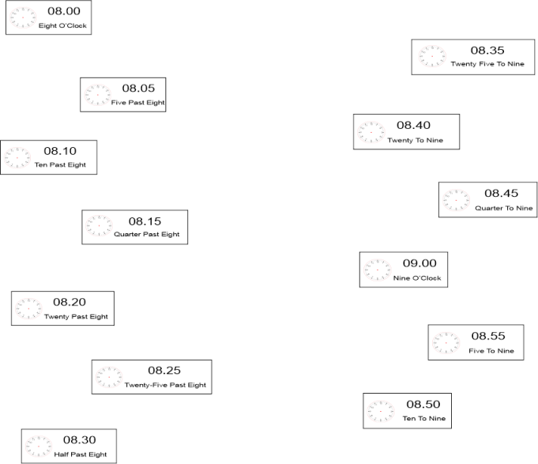

Gambar 1. Menampilkan materi pembelajaran

Guru menjelaskan isi dari materi pembelajaran, sebagai contoh: jam 08.00 dalam bahasa Inggris berarti eight o’clock dst
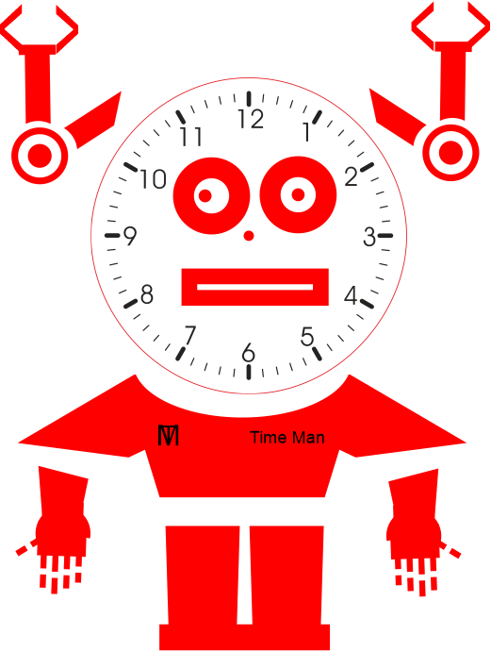

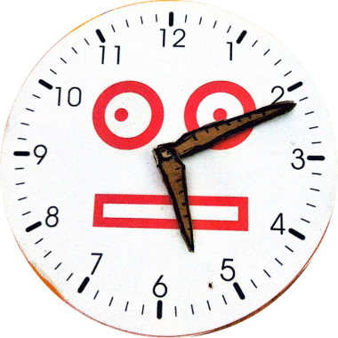

Gambar 2. Menampilkan Jam yang jarumnya bisa diputar

Siswa menggunakannya untuk menjawab kuis yang tersedia dengan cara memutar jarum jam.

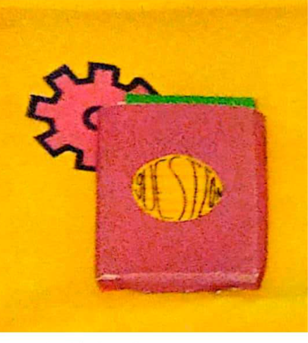

Gambar 3. Menampilkan kartu yang berisi kuis

Siswa menggunakannya untuk mnegambil kuis

2. Guru Menjelaskan Tentang Waktu Dalam Bahasa Inggris
3. Guru memanggil 5 siswa untuk maju ke depan dan kemudian mengantri dengan rapi untuk menjawab kuis yang disertakan dalam media satu per satu.
4. Siswa mengambil kuis dari kotak kemudian menjawab pertanyaan dengan memutar searah jarum jam berdasarkan pertanyaan tersebut.
5. Siswa mempunyai waktu 10 detik untuk menjawab pertanyaan dengan memutar kepala robot searah jarum jam.
6. Jika siswa yang berada di depan antrian tidak dapat menjawab soal, siswa lain di belakangnya maju ke depan, dan siswa yang tidak dapat menjawab soal mundur ke belakang, dan seterusnya.
7. Apabila salah satu kelompok sudah selesai, diberi kesempatan menjawab dan ada soal yang belum terjawab, maka kelompok lain maju ke depan untuk menjawab dan seterusnya.

Ucapan Terima Kasih
Terima Kasih Banyak Kepada Allah SWT yang telah mempermudah saya untuk mnegerjakan media pembelajaran ini.Kepada kedua orang tua serta adik saya yang telah mensuport dan membantu dalam mengerjakan media ini Serta kepada Mom Fika dan Mom Sheila yang telah memberikan arahan dalam mengurus haki.

REFERENSI
- Harsono H, Yulia Rosanti S, Aslinda Abu Seman N. The Effectiveness of Posters as a Learning Media to Improve Student Learning Quality. The Journal of Social Sciences Research. 2019;(54):1046-1052. doi:10.32861/jssr.54.1046.1052
- Coskun, I., & Eker, C. The Effect of Teaching Activities Done by Using Activity Based Posters on the
Students' Academic Achievements, Retention Levels in Their Learning. Universal Journal of Educational
Research. 2018; 6(4), 585-597.
- Ahmad, S. Z. Digital Posters to Engage EFL Students and Develop Their Reading Comprehension. Journal of
Education and Learning. 2019; 8(4), 169-184.
- Rosanti, S. Y., & Seman, N. A. A. The effectiveness of posters as a learning media to improve student learning
quality. The Journal of Social Sciences Research. 2019; 97-103.
[5] Sa'adah, I. S., & Atikah, A. Improving Students’vocabulary Using Poster Media For Second Grade Hearing
Disable At Smalb. Project (Professional Journal of English Education). 2019; 2(1), 26-33.

